***НЕДЕЛЬНАЯ СВОДКА ГИБДД***

С 07 по 13 марта 2020 года на территории района выявлено 186 административных правонарушений в области дорожного движения, 3 водителя управляли транспортными средствами в состоянии опьянения, 16 водителей нарушили правила перевозки детей. Госавтоинспекция призывает участников дорожного движения соблюдать ПДД РФ.

**Госавтоинспекция информирует:**



12 марта 2020 года в Администрации Ордынского района в рамках заседания районной комиссии по безопасности дорожного движения состоялась встреча специалистов администрации, глав муниципальных образований района, руководителей Ордынского АТП, ОАО «Новосибирскавтодор», сотрудников ОГИБДД МО МВД России «Ордынский» и ПДПС ГИБДД ГУ МВД России по Новосибирской области.

В ходе заседания были подведены итоги работы комиссии за 2019 год, проанализировано состояние аварийности за 12 месяцев на территории района, озвучены меры, принимаемые по профилактике и предупреждению ДТП, определён состав и основные направления работы комиссии по безопасности дорожного движения на текущий год.

Также был рассмотрен вопрос подготовки дорожных и коммунальных служб к паводковому периоду на автодорогах общего пользования регионального, межмуниципального и местного значения. В связи с наступлением весеннего периода особое внимание было уделено управлению мототранспортом, в том числе незарегистрированным, как несовершеннолетними, так и иными лицами, не имеющими права управления и находящимися в состоянии опьянения, а также меры пресечения и профилактики, принимаемые в данном направлении.

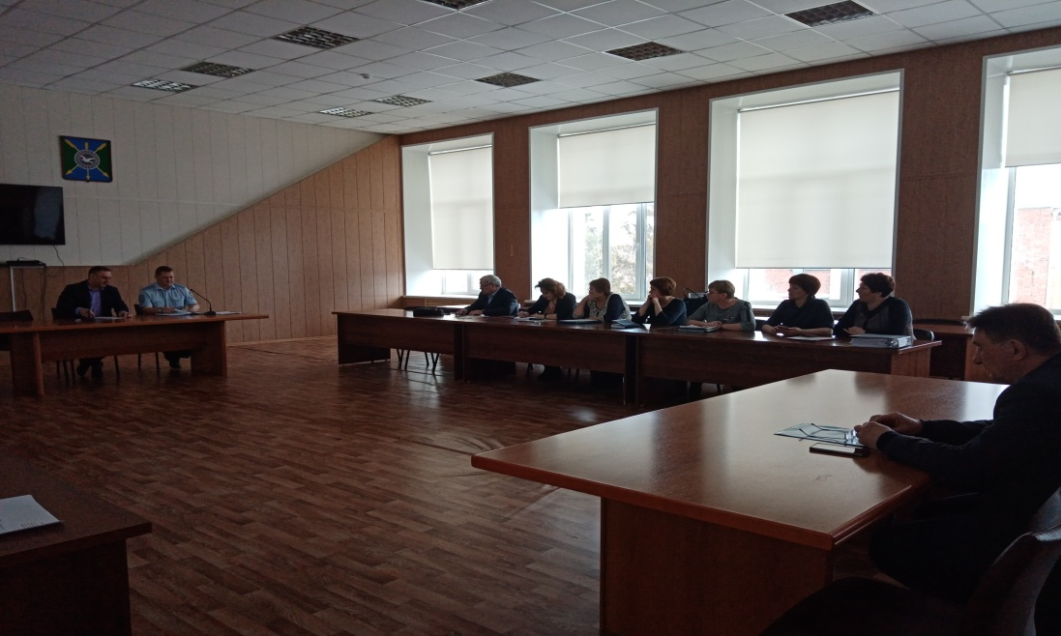

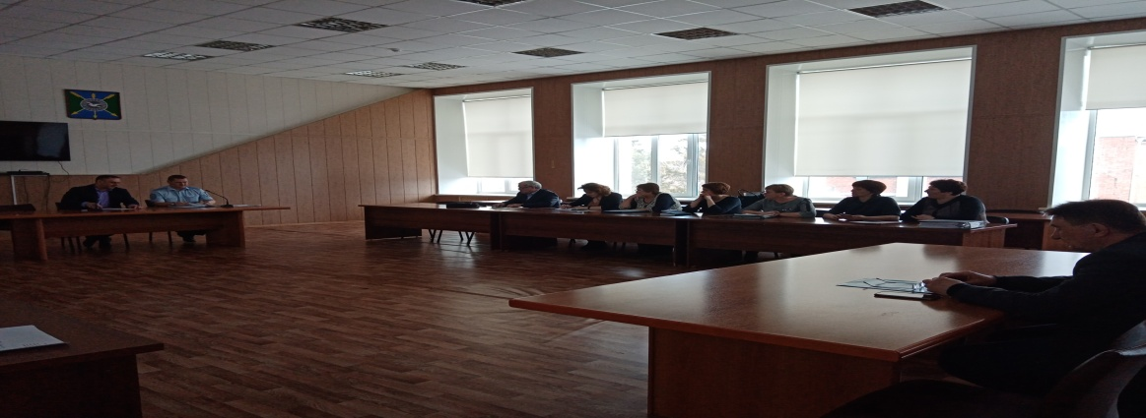

Административная практика ОГИБДД МО МВД России «Ордынский» осуществляет прием граждан по следующим направлениям: рассмотрение дел об административных правонарушениях; выдача документов о дорожно-транспортных происшествиях; выдача/изъятие водительских удостоверений после лишения; предоставление сведений об административных правонарушениях ПДД РФ.

**График приема граждан**:

Вторник с 14.00 часов до 17.00 часов

Четверг с 10.00 часов до 13.00 часов

Пятница с 14.00 часов до 17.00 часов

**Телефон административной практики: (838359) 23-017.**

По итогам 2 месяцев 2020 года на территории Новосибирской области зарегистрировано 263 ДТП (-22.2%), в которых 38 человек погибло (65.2%) и 357 получили травмы различной степени тяжести (-24.4%). Вместе с тем, не прекращаются случаи совершения ДТП с участием водителей и пассажиров, не пристегнутых ремнями безопасности. Так, за 2 месяца текущего года зарегистрировано 37 таких ДТП, в которых 19 человек погибло и 82 получили различные ранения. Также по итогам 2 месяцев 2020 года на территории Новосибирской области не прекращаются случаи ДТП с участием детей - пассажиров. За указанный период зарегистрировано 14 (0.00%) ДТП данного вида, в которых 4 ребенка погибло (300%) и 15 получили травмы различной степени тяжести (-25.0%).

В связи с чем, в целях стабилизации обстановки с аварийностью, недопущения ДТП и снижения тяжести их последствий, пресечения нарушений ПДД, являющихся основными причинами совершения ДТП, на территории Новосибирской области пройдут оперативно-профилактические мероприятия под условным названием «Ремень безопасности» и «Детское кресло» (в период с 16 по 18 марта 2020 года).

Госавтоинспекция призывает участников дорожного движения соблюдать ПДД РФ, при управлении транспортным средством пристегиваться ремнем безопасности и перевозить детей в автомобиле в специальных детских удерживающих устройствах.

